Экскурсии в Санкт-Петербурге

- Эрмитаж

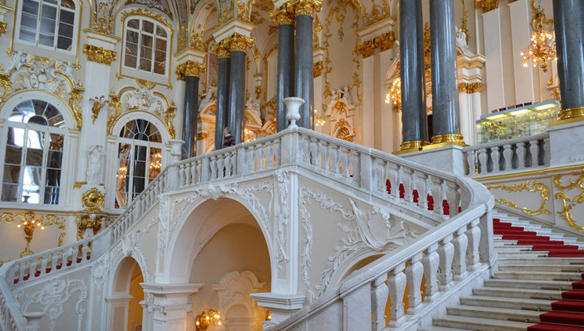

Музей открывается в 10.30, выходной день - понедельник
Продолжительность экскурсии – 4 часа
В стоимость экскурсии входит:
- транспорт (микроавтобус или автобус, в зависимости от количества человек в группе)
- гид (встречает группу в отеле)
- входные билеты
- экскурсионное обслуживание в музее
Стоимость экскурсии с чел.:
 | Группа 10-15 чел. | Группа 16-20 чел. | Группа 21-25 чел. | Группа 26-30 чел.
Взрослые | 2500 руб. | 2150 руб. | 1750 руб. | 1750 руб.
Дети до 16 лет или учащиеся при наличии подтверждающего документа | 2000 руб. | 1650 руб. | 1250 руб. | 1250 руб.

- Царское Село

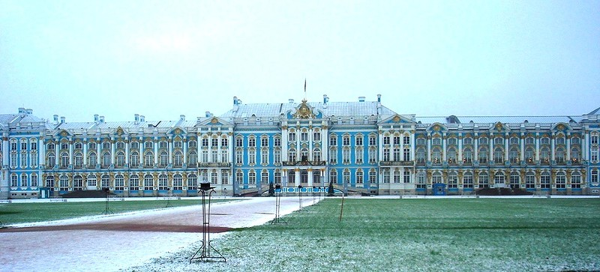

Екатерининский дворец открывается в 10.00, выходной день – вторник, последний понедельник месяца
Продолжительность экскурсии – 5 часов
В стоимость экскурсии входит:
- транспорт (микроавтобус или автобус, в зависимости от количества человек в группе)
- гид (встречает группу в отеле)
- входные билеты
- экскурсионное обслуживание в музее
Стоимость экскурсии с чел.:
 | Группа 10-15 чел. | Группа 16-20 чел. | Группа 21-25 чел. | Группа 26-30 чел.
Взрослые | 2500 руб. | 2350 руб. | 2000 руб. | 1800 руб.
Дети до 16 лет | 1950 руб. | 1800 руб. | 1450 руб. | 1200 руб.

- Экскурсия на двухэтажном автобусе Сити Тур

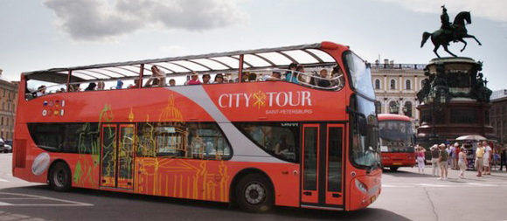

Время работы автобуса – с 10.00 до 18.00
Всем пассажирам предоставляются наушники для прослушивания записанной аудиоэкскурсии
Длительность полного маршрута – 2 часа
Группе предоставляются билеты на регулярный маршрут
Место посадки – в любой точке маршрута
По единому билету можно войти и выйти на любой остановке в течение всего дня
Стоимость билета 800 руб.
На группу от 12 чел. билет для одного сопровождающего предоставляется бесплатно.

- Юсуповский дворец

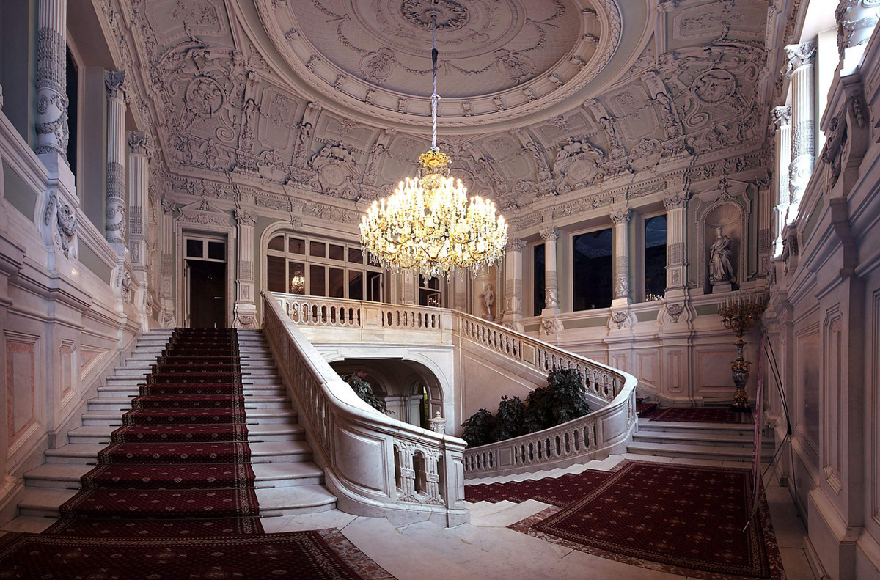

Дворец работает без выходных, начало сеансов во Дворце – в 10:30, 12:30, 14:30, 16:30.
Продолжительность экскурсии – 3 часа
В стоимость экскурсии входит:
- транспорт (микроавтобус или автобус, в зависимости от количества человек в группе)
- гид (встречает группу в отеле)
- входные билеты
- экскурсионное обслуживание в музее

Стоимость экскурсии с чел.:
 | Группа 10-15 чел. | Группа 16-20 чел. | Группа 16-20 чел.
Взрослые и учащиеся | 2350 руб. | 1800 руб. | 1400 руб.

По запросу в программу экскурсии могут быть внесены изменения. Возможна организация иных экскурсий в соответствии с пожеланиями заказчика.

Контактное лицо – Ольга Беляева
Тел. +7 961 8000 805
WhatsApp +7 921 845 4909
Email olga.beliaeva@baltictravel.com

